Uluslararası Endüstriyel Kalıp Fuarı



Frankfurt’ta düzenlenen Uluslararası Endüstriyel Kalıp Fuarı konusunda en önemli ve en kapsamlı fuarıdır. Frankfurt EUROMOLD fuarına dünyanın her yerinden birçok katılımcı iştirak etmektedir. Sizler de yabancı pazarlardaki payınızı artırmak istiyorsanız, Endüstriyel Kalıp sektöründeki son gelişmeleri yerinde görme imkanı yaratan bu dünya fuarını mutlaka ziyaret ediniz.

24 - 26 Ekim 2017 / ALMANYA – Frankfurt

… fuarda sergilenecek ana konular …
CAD/CAE/CAM/CIM Teknikler, Bilgisayar tesisler, Tasarımcı ürünler, Kalıp yapımı, Konstrüksiyonlar, Makineler, Maket yapımı, Ham maddeler, Yazılım programları, vb....

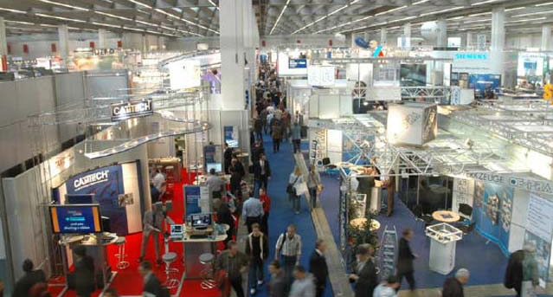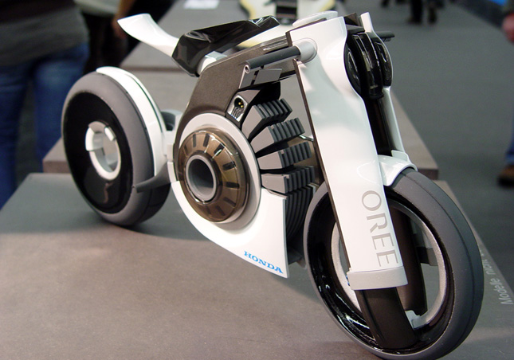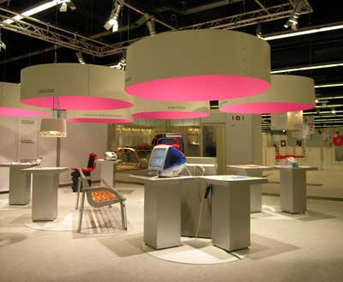

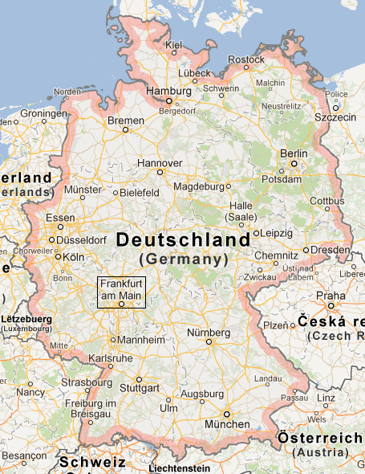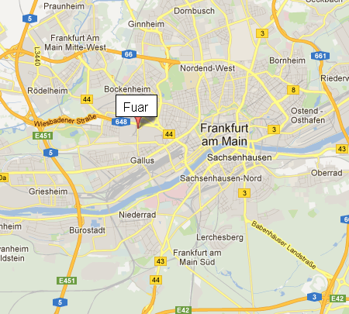

TK 1.1 : 3 gece-4 gün THY ile 23-26 Ekim ( 3* İbis Frankfurt Centrum )
TK 1.2 : 3 gece-4 gün THY ile 23-26 Ekim ( 4* NH Frankfurt Hotel )
TK 1.3 : 3 gece-4 gün THY ile 23-26 Ekim ( 4* Hotel National Frankfurt )
TK 1.4 : 3 gece-4 gün THY ile 23-26 Ekim ( 4* Dormero Hotel Frankfurt )

1. Gün 09:00’de Atatürk Havalimanı Dış Hatlar gidiş terminali Gürtour Travel Agency kontuarı önünde buluşma Saat 11:55’de TK 1591 seferi ile Frankfurt’a hareket 14:10 Frankfurt’a varış. Özel aracımız ile Frankfurt’ta 3 gece konaklayacağımız otele yerleşme ve otelde geceleme.

2-3.Gün Sabah kahvaltısı ve fuar ziyareti (Frankfurt / Fuar Alanını ziyaret )

4. Gün Saat 12:00’te özel aracımız ile havaalanına transfer, bilet ve bagaj işlemlerinden sonra TK 1592 seferi ile 15:05’te İstanbul’a hareket, 19:10 İstanbul’a varış ve tur sonu.

Ücrete Dâhil Olan Hizmetler
1- Türk Havayolu ile gidiş – dönüş ekonomi sınıfı uçak bileti
2- Havaalanı vergileri ve sigorta
3- Belirtilen otellerde oda & kahvaltı konaklama
4- Havaalanı / Hotel / Havaalanı transferleri
5- Seyahat sigortası
6- İpad çantası, fuar seyahat kiti ( Bagaj etiketi, blok defter, kalem, seyahat edilecek ülke rehberi )
7- GÜRTOUR TRAVEL AGENCY rehberlik hizmetleri

Fiyata Dâhil Olmayan Hizmetler
1- Schengen Almanya vizesi 145,-euro
2- Yurt dışı çıkış harcı 15 YTL
3- 20 kg. aşan bagaj ücretleri
4- Şahsi tercümanlık hizmeti : 150,-euro
5- Otelde Kişisel harcamalar ( öğle ve akşam yemekleri vb.)
6- Almanya içerisinde her türlü rezervasyon değişikliği
7- Frankfurt’ta ekstra otel konaklaması
8- Frankfurt fuar girişleri bilet

Nakit Ödemeler
- Tur bedelinin yarısı kayıt esnasında ödenir.
- Bakiye hareket tarihinden 30 gün önce tahsil edilir, ödeme nakit veya banka havalesi olmalıdır.

Taksitli Ödemeler ( TL ödemelerde ödeme anındaki kur baz alınır.)
- Kredi Kartına Taksit imkanlarını sorunuz.
- Kredi Kartı ile taksitlendirme işlemi tur kaydı esnasında yapılır.

BANKA HESAPLARIMIZ / IBAN NUMARALARI ( GüRTOUR TURiZM ve SEYAHAT LTD. ŞTi )
TÜRKİYE İŞ BANKASI ( 1041 PANGALTI ) IBAN NUMARALARI
EURO | 1041 508072 TR65 0006 4000 0021 0410 5080 72
TL | 1041 788158 TR95 0006 4000 0011 0410 7881 58
USD | 1041 530269 TR12 0006 4000 0021 0410 5302 69
TL | 1041 665052 TR58 0006 4000 0011 0410 6650 52

GARANTİ BANKASI(078 HARBİYE )IBAN NUMARALARI & SWIFT NUMARASI:GBATRIS078
EURO | 078 9093787 TR 81 0006 2000 0780 0009 093787
TL | 078 6298948 TR 69 0006 2000 0780 0006 298948
USD | 078 9093788 TR 54 0006 2000 0780 0009 093788

AKBANK ( 042 PANGALTI ) IBAN NUMARALARI
EURO | 078090 TR 29 0004 6000 4203 6000 0780 90
TL | 026839 TR 76 0004 6000 4288 8000 0268 39
USD | 079326 TR 48 0004 6000 4200 1000 0793 26

TUR KAYIT FORMU

TK 1.1 : 3 gece-4 gün THY ile 23-26 Ekim ( 3* İbis Frankfurt Centrum )
TK 1.2 : 3 gece-4 gün THY ile 23-26 Ekim ( 4* NH Frankfurt Hotel )
TK 1.3 : 3 gece-4 gün THY ile 23-26 Ekim ( 4* Hotel National Frankfurt )
TK 1.4 : 3 gece-4 gün THY ile 23-26 Ekim ( 4* Dormero Hotel Frankfurt )

Nakit Tur Bedelleri : Euro
1.1 Program  THY ile |  | THY ile 23 – 26 Ekim ( 3 gece - 4 gün ) IST - Frankfurt - IST  3 gece ( 3* İbis Frankfurt Centrum) Frankfurt |  |  | İki kişilik odada kişibaşı: 995 € -  Tek kişilik oda farkı : 295 € -
1.2 Program  THY ile |  | THY ile 23 – 26 Ekim ( 3 gece - 4 gün ) IST - Frankfurt - IST  3 gece ( 4* NH Frankfurt Hotel ) Frankfurt |  |  | İki kişilik odada kişibaşı: 1145 € -  Tek kişilik oda farkı : 395 € -
1.3 Program  THY ile |  | THY ile 23 – 26 Ekim ( 3 gece - 4 gün ) IST - Frankfurt - IST  3 gece ( 4* Hotel National Frankfurt ) Frankfurt |  |  | İki kişilik odada kişibaşı: 1195 € -  Tek kişilik oda farkı : 395 € -
1.4 Program  THY ile |  | THY ile 23 – 26 Ekim ( 3 gece - 4 gün ) IST - Frankfurt - IST  3 gece ( 4* Dormero Hotel Frankfurt ) Frankfurt |  |  | İki kişilik odada kişibaşı: 1195 € -  Tek kişilik oda farkı : 395 € -
Şirket Unvanı / Yetkili kişi : ………………………………………………………………………………………………………………………………………………
Fatura Adresi : …………….………………………………………………………………………………………………………………………………………………
Vergi Dairesi : ……………..………………………………………………..Vergi No: …………………………………………………………………………………
Tel :………………………………………… Faks:………………………......... E:Mail:……………………………………@ ………………………………………

Tura Katılacak Kişilerin: Adı - Soyadı |  |  | iki Kişilik Odada | Tek kişilik oda |  | Cep
 lütfen ödeme şeklini işaretleyiniz.Taksitli satışlarda ( Maximum,Axess,World,Cardfinans,Shop&Miles ve BonusCard cinsini de boşluğa yazınız.
Ödeme Şekli : Nakit □ , Kredi Kartı □ , Taksitli Kredi Kartı □___Ay . . . . . . . . . . . . . . . . . . . . . . . . . . . . . . . . . . . . . . . . . Card

Genel Şartlar : * Müracaatta bulunmak şartların kabul edildiği anlamına gelir. * Zorunlu durumlarda Gürtour Travel, kendi iradesi dışında oluşan sebepler yüzünden, program süresi ve standartlarını değiştirmeden, otel, hareket saatleri ve şehirleri önceden haber imkani bulamasa dahi değiştirme hakkına sahiptir. * Ödemelerde EURO satış kuru esas alınacaktır. * Müracaat sırasında tur bedelinin %50 si, geri kalan bakiye ise hareket tarihinden 30 gün önce tahsil edilir. * Ödeme şartlarına uyulmadığı taktirde tur iptal edilmiş sayilir. * Cezasız iptallere yönelik son başvuru tarihi hareket gününden 60 gün öncedir. * Belirtilen tarihten sonra ki iptallerde ise geri ödeme yapılamaz. ( İptallerin yazılı yapılması şarttır.) * Tur başladıktan sonra , tur programına uymak zorunludur. * Talep edilen değişiklikler, teknik şartlar dahilindedir. * Zamanında vize başvurusu için verilmeyen pasaport ve evraklardan dolayı alınamayan vizeler için acentamız sorumlu tutulamaz ve iptal koşulları devreye girer. * Tek kişilik başvurularda oda paylaşımı mümkün değil ise katılımcı tek kişilik oda farkını ödemek zorundadır.* 3 kişilik oda konaklaması fiyatı, iki kişilik odada kişi başı fiyatlarla aynı uygulanır. 3 kişilik oda, 2 kişilik odaya ilave portatif yatak eklenerek sağlanır. * Tur kayit formu 2 sayfadan olusmaktadir. * Taraflar, Ihtilaf halinde Istanbul Mahkemeleri ve Icra dairelerinin yetkili olduğunu şimdiden kabul eder. Yukardaki bilgiler ışığında tura kaydımın yapılmasını rica ederim

Ö d e m e l e r :
Tur Bedelinin % 50’ si müracaat sırasında Bakiye / Kalan % 50’ si hareket tarihinden 30 gün önce nakit yapılacaktır.
Not: TL ödemelerde o günkü Merkez Bankası Döviz Satış Kuru esas alınır.
Ödemelerinizi GüRTOUR TURiZM ve SEYAHAT LTD. ŞTi. adına aşağıdaki hesap numaralarına yapabilirsiniz.
BANKA | USD - IBAN | EURO - IBAN | TL - IBAN
GARANTİ | TR 54 0006 2000 0780 0009 0937 88 | TR 81 0006 2000 0780 0009 0937 87 | TR 69 0006 2000 0780 0006 2989 48
AKBANK | TR 48 0004 6000 4200 1000 0793 26 | TR 29 0004 6000 4203 6000 0780 90 | TR 76 0004 6000 4288 8000 0268 39
İŞ BANKASI | TR 12 0006 4000 0021 0410 5302 69 | TR 65 0006 4000 0021 0410 5080 72 | TR 58 0006 4000 0011 0410 6650 52
Kayıt için katılım formunu ve Banka Dekontunu ( 0 212 ) 233 21 76 ‘ ya fakslayın.

FATURALAMA İŞLEMLERİNİN SIHHATLİ OLMASI İÇİN ÖDEMELERİNİZİN TAMAMINI, BELİRTİLEN ŞİRKET ÜNVANI İLE YAPINIZ .

YUKARIDAKİ BİLGİLER IŞIĞINDA TURA KAYDIMIZIN YAPILMASINI RİCA EDERİZ ...

Yetkili İsim – Soyadı Kaşe ve İmza Tarih

……………………………………………….. ……… / ….. / ………..

